**Klangwunder für die Hosentasche**

PRESSEMITTEILUNG

1/5

**Der neue ACCENTUM True Wireless vereint charakteristischen Sennheiser-Klang mit fortschrittlicher Ergonomie**

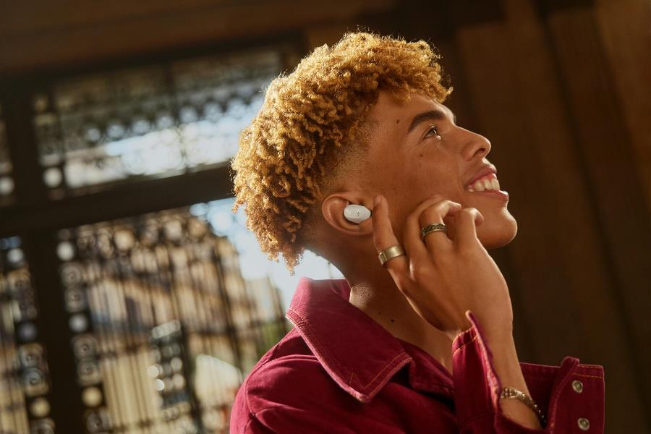

***Wedemark, 7. Mai 2024* – Mit dem ACCENTUM True Wireless präsentiert die Marke Sennheiser das neueste Mitglied des beliebten Wireless Portfolios: Der neue Ohrhörer zeichnet sich durch Sennheiser Signature Sound, ein komplett neues ergonomisches Design sowie viele weitere Features aus.**

*„Der ACCENTUM True Wireless baut auf der Basis der ACCENTUM-Familie auf: außergewöhnlicher Klang, nützliche Funktionen und ein unschlagbares Preisleistungsverhältnis“*, erklärt Frank Foppe, Sennheiser Produktmanager True Wireless. *„Wir haben diese Vorzüge in einem komplett neuen und bereits prämierten Design zusammengeführt, um unseren Kund*innen ein optimales Gesamtpaket zu bieten.“*

**Unverwechselbarer Sound**

Vom ersten Hören an wird deutlich, dass der ACCENTUM True Wireless ein echter Leistungsträger ist. Das fängt schon beim markeneigenen dynamischen 7-mm True-Response-Schallwandlern an, die für kraftvolle Bässe, natürliche Mitten und klare Höhen sorgen und so selbst die komplexesten Produktionen zur vollen Entfaltung bringen. Die extrem verzerrungsarmen Treiber werden im Sennheiser-Werk in Tullamore hergestellt, wo auch die Treiber anderer ACCENTUM-, MOMENTUM- und Audiophile-Modelle vom Band laufen.

*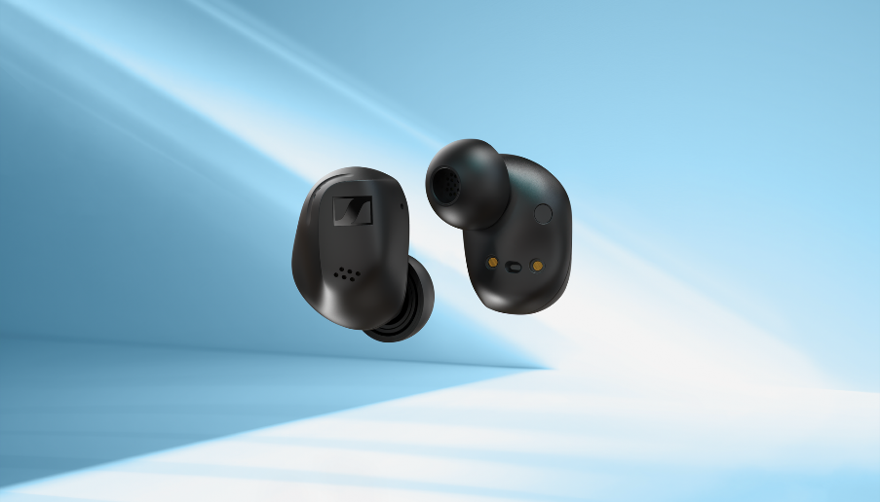Der ACCENTUM True Wireless ist in den Farben Schwarz (im Bild) und Weiß verfügbar.*

**Ein ergonomisches Design, das neue Maßstäbe setzt**

Das Design wurde in enger Zusammenarbeit mit Sonova entwickelt, einem der führenden Hersteller für Hörgeräte, der die Sennheiser Consumer Sparte 2022 übernommen hat. Im Rahmen dieser Zusammenarbeit wurden tausende von Ohrformen analysiert, um die ideale Balance aus Stabilität, Komfort und Eleganz zu finden. Dabei herausgekommen ist ein innovatives Design, das sich an verschiedenste Ohrformen anschmiegt. Dafür wurden die Ohrhörer bereits mit dem renommierten Red Dot Design Award ausgezeichnet. Der ACCENTUM True Wireless kommt mit Ear Tips in vier verschiedenen Größen, um eine optimale Passform zu gewährleisten, die für eine ideale Basswiedergabe und Geräuschunterdrückung essenziell ist.

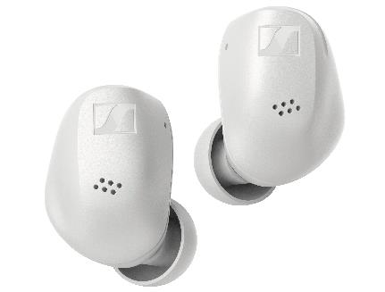

*„Es ist kein Geheimnis, dass die Passform eines Ohrhörers entscheidend für Klang und Komfort ist“*, sagt Friederike Menking, Sennheiser True Wireless Produktmanagerin. *„In der Entwicklungsphase haben wir daher tausende unterschiedliche Ohrprofile analysiert – so sind wir zu einem Design gelangt, das für einen festen Sitz sorgt und gleichzeitig den Tragekomfort enorm erhöht.“*

**Die Kunst der Transparenz**

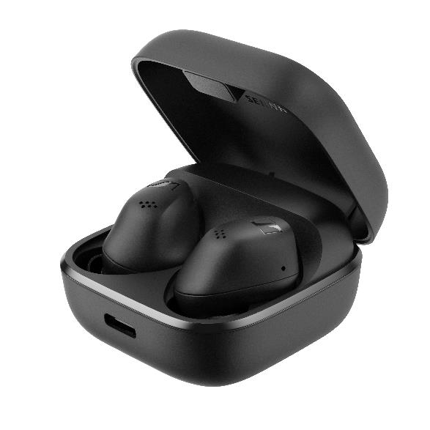In Kombination mit dem diskreten Beamforming-Mikrofonfeld reduziert die aktive Geräuschunterdrückung (ANC) tieffrequente Störgeräusche auf ein Minimum, sodass zum Beispiel der Autoverkehr oder der Lärm in einer Flugzeugkabine automatisch verstummen. Nutzer*innen können durch einfaches Tippen auf die Ohrhörer oder über die kostenlose Sennheiser Smart Control App Zwischen den Modi ANC und Transparency wechseln. Mithilfe der App lassen sich zahlreiche weitere Einstellungen vornehmen: so kann die Lautstärke des Transparenzmodus angepasst werden oder aber der Klang über einen 5-Band-Equalizer und das Sound Check-Feature feinjustiert werden. Bei Sound Check handelt es sich um einen geführten Preset-Creator, der Nutzer*nnen hilft, ein passendes EQ-Profil zu erstellen. Dieses wird dann in die Cloud hochgeladen, um auf allen iOS- oder Android-Geräten das gleiche Klangprofil nutzen zu können. Neben der EQ-Anpassung lassen sich über die App auch die Touch-Gesten frei konfigurieren, um so den Umgang mit Medien, Telefonanrufen und Sprachassistenten zu erleichtern.

*Der ACCENTUM True Wireless in seinem kompakten Qi-fähigen Ladeetui.*

**Bereit für große Unterhaltung**

Die Verbindung zwischen ACCENTUM True Wireless und Smartphone reicht dank Bluetooth 5.3 über Medienwiedergabe und Anrufe hinaus: Die Ohrhörer unterstützen Bluetooth LE Audio- und Auracast (verfügbar via zukünftigem Firmwareupdate), um in naher Zukunft gemeinsame Audiomultistreams zu ermöglichen. So lassen sich beispielsweise in Museen Audioguides direkt auf die eigenen Ohrhörer streamen oder Gate-Informationen an Flughäfen empfangen. Neben SBC- und AAC-Codec nutzen die Ohrhörer auch aptX™ und LC3, um eine zuverlässige Audioqualität und eine lange Akkulaufzeit zu gewährleisten – bis zu acht Stunden pro Ladung, die mit dem Etui auf bis zu 28 Stunden erweitert werden können.

**Genug Power für langanhaltenden Musikgenuss**

Die Ohrhörer lassen sich im Etui sowohl per USB-C als auch kabellos via Qi-Charging aufladen. Der Akku des Etuis fasst mehr als zwei zusätzliche Ladungen und unterstützt eine Schnellladefunktion über USB, die in nur zehn Minuten rund eine zusätzliche Stunde Musikgenuss ermöglicht.

**Verfügbarkeit**

Der ACCENTUM True Wireless kann ab sofort vorbestellt werden und ist ab dem 21. Mai 2024 offiziell verfügbar. Der Ohrhörer ist in den Farben Schwarz und Weiß bei ausgewählten Händlern sowie unter [sennheiser-hearing.com](https://www.sennheiser-hearing.com/de-DE/) für 199,90 Euro (209,90 CHF) erhältlich.

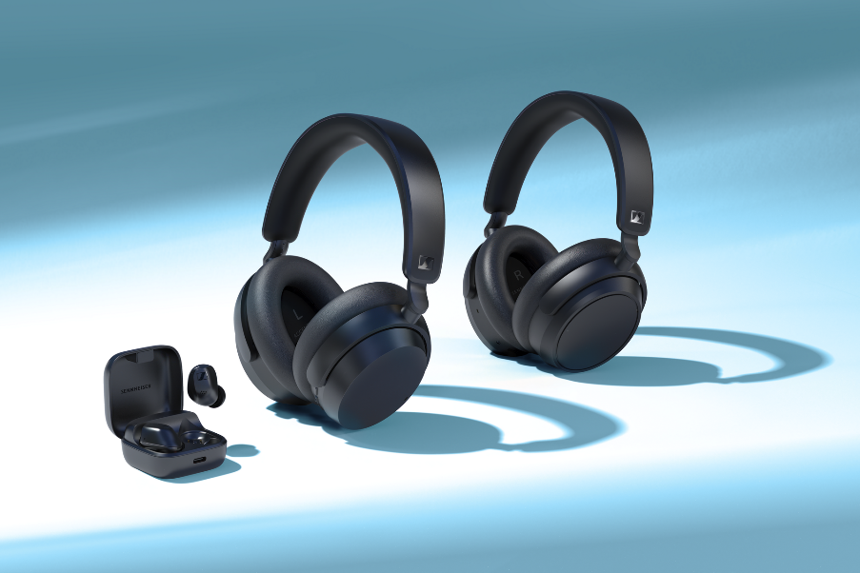

*Die komplette Familie (von links nach rechts): Der ACCENTUM True Wireless, der ACCENTUM Wireless und der ACCENTUM Plus Wireless.*

**Über die Marke Sennheiser**   
Wir leben Audio. Wir atmen Audio. Immer und jederzeit. Es ist diese Leidenschaft, die uns antreibt, für unsere Kunden Audiolösungen zu entwickeln, die einen Unterschied machen. Die Zukunft der Audio-Welt zu gestalten und einzigartige Sound-Erlebnisse zu schaffen – dafür steht die Marke Sennheiser seit mehr als 75 Jahren. Während professionelle Audiolösungen wie Mikrofone, Konferenzsysteme, Streaming-Technologien und Monitoring-Systeme zum Geschäft der Sennheiser electronic GmbH & Co. KG gehören, wird das Geschäft mit Consumer Electronics-Produkten wie Kopfhörern, Soundbars und sprachoptimierten Hearables von der Sonova Holding AG unter der Lizenz von Sennheiser betrieben.    
   
[www.sennheiser.com](http://www.sennheiser.com/)   
[www.sennheiser-hearing.com](http://www.sennheiser-hearing.com/)

**Pressekontakt**Sonova Consumer Hearing GmbH  
Milan Schlegel  
PR and Influencer Manager EMEA   
Sennheiser Headphones & Soundbars  
T +49 (0) 5130 9490119

[milan.schlegel@sonova.com](mailto:milan.schlegel@sonova.com  )